班级动态(1.29)
一、来园基本情况
来园人数：应到24人，实到21人，3人事假。
姓名 | 来园情绪 | 自主  签到 | 自主早点 | 姓名 | 来园情绪 | 自主  签到 | 自主早点
吴玥兮 | √ | √ | √ | 周荣安 | √ | √ | 未喝牛奶
承芮伊 | √ | √ | √ | 徐一凯 | √ | √ | 来园较晚
常祈安 | √ | √ | √ | 范宥泽 | √ | √ | √
李舒扬 | √ | √ | √ | 杨承明 | √ | √ | √
郑宇函 | √ | √ | √ | 潘言恩 | √ | √ | √
左晨昕 | √ | √ | 来园较晚 | 吴梓溪 | √ | √ | √
王芷柠 | √ | √ | √ | 莫梓涵 | √ | √ | √
程墨桐 | √ | √ | √ | 王天乐 | √ | √ | √
陈望舒 | 请假 | 请假 | 请假 | 严子沐 | √ | √ | 来园较晚
卢欣悦 | √ | √ | √ | 程子杰 | 请假 | 请假 | 请假
李一诺 | √ | √ | √ | 鲍伽一 | 请假 | 请假 | 请假
王劲霖 | √ | √ | 未喝牛奶 | 周子沐 | √ | √ | √
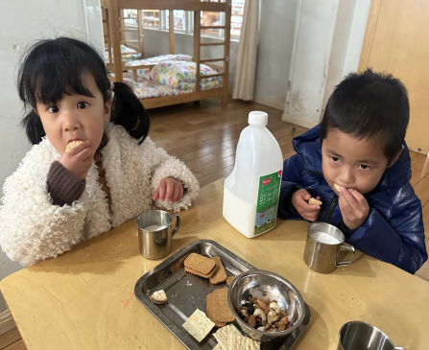 | 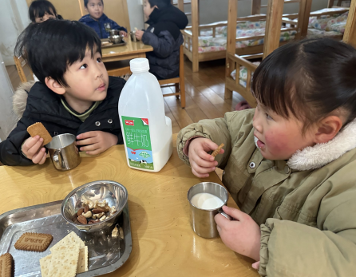 | 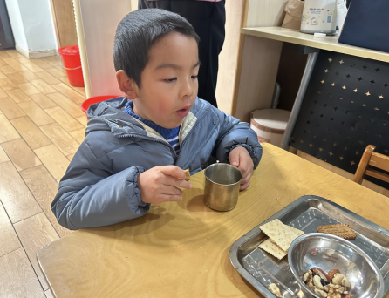

二、区域游戏
今天的区域游戏时间，孩子们根基自己的计划自主选择了桌面建构区、美工区、自然材料区、科探区、地面建构区、万能工匠区、益智区、图书区进行游戏。在游戏中自由探索，和同伴合作游戏，更能够在之后的分享环节大胆表达自己的发现。不仅获得了快乐更获得了成长。
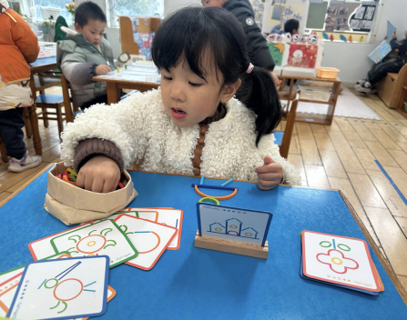 | 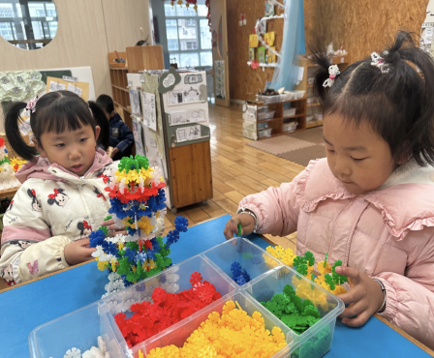 | 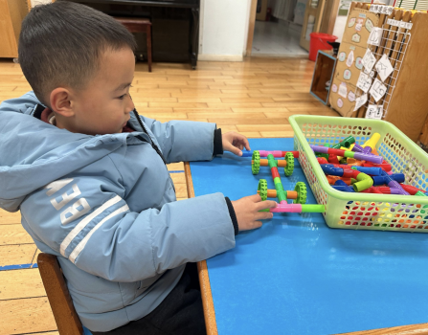
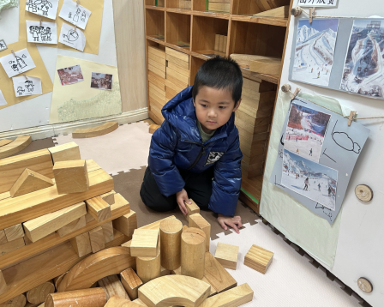 | 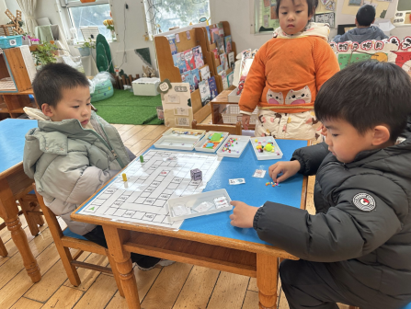 | 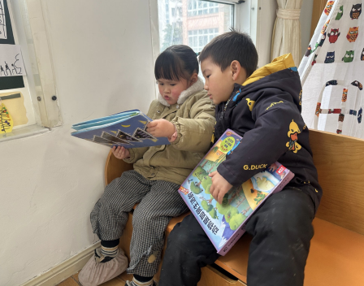

三、室内游戏
今日室内游戏时间，我们开展了趣味双人合作运书游戏，以游戏为载体，引导宝贝们学会配合、懂得协作，在快乐互动中提升合作意识与能力。
游戏过程中，宝贝们展现出了满满的耐心与责任感。遇到困难时，他们主动沟通、互相鼓励；看到同伴成功时，他们会热情地鼓掌喝彩。没有争抢、没有抱怨，只有默契的配合和开心的笑容，每一组宝贝都在努力发挥自己的力量，为团队的成功贡献一份心意。
通过这场趣味合作运书游戏，宝贝们不仅体验到了双人游戏的快乐，更在实践中学会了倾听同伴、配合同伴，明白了“团结起来力量大”的道理。看着宝贝们一点点学会协作、慢慢成长，老师心里满是欣慰，期待宝贝们在今后的游戏和生活中，能继续收获合作的快乐与成长！！
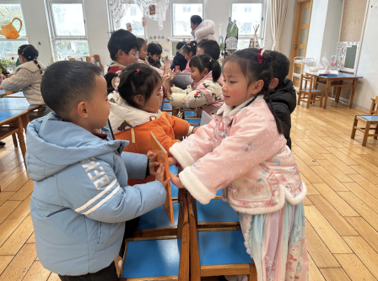 | 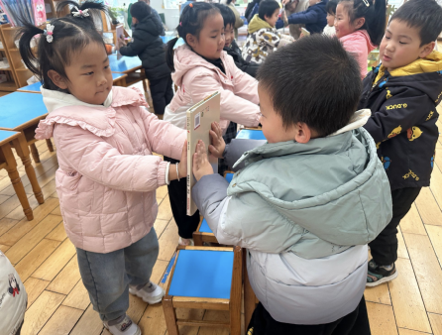 | 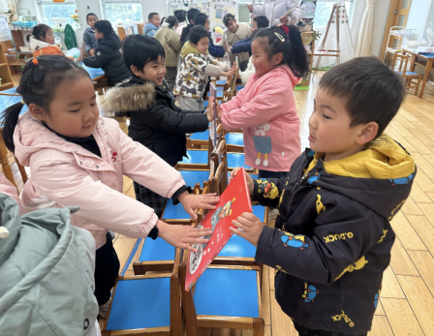
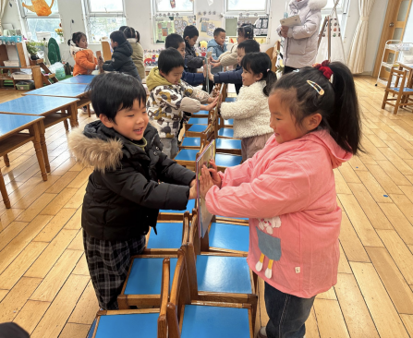 | 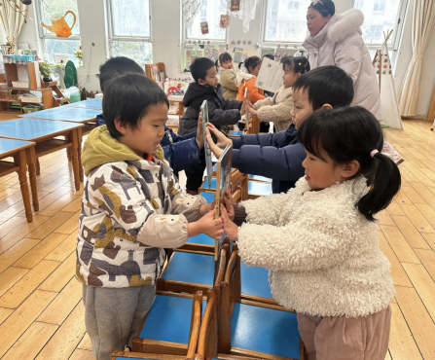 | 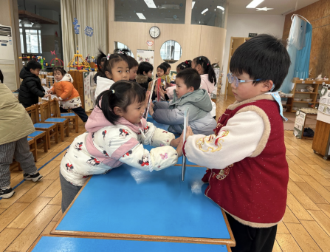

四、集体活动
今天我们开展了美术活动《漂亮的手套》，这是一节绘画类美术活动。装饰画有多种，如：纯线条装饰、图形装饰、点线装饰等。本次活动引导幼儿用线条、图形等基本图案在有手套形状的纸上进行对称装饰并涂色，从中感受对称美，发展幼儿的手指小肌肉群。活动中，孩子们能尝试用不同线条、图形等图案在手套上进行装饰，感受对称美。

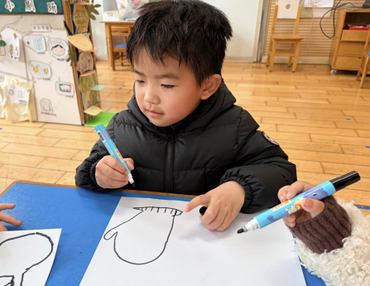 | 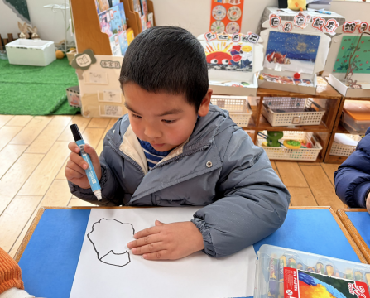 | 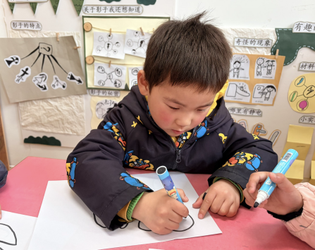
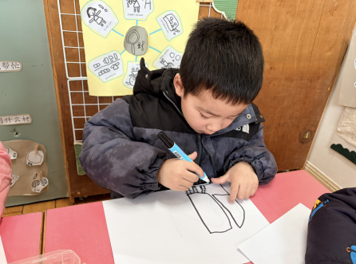 | 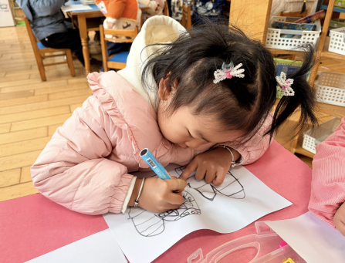 | 